
ŠD 1. JANA FORMÁNKOVÁ


ČERVEN - čaroději budem!!!
1.6. - Mezinárodní den dětí
5.6. – Den dětí ve školní družině
5. 6. - Mezinárodní den ptačího zpěvu
8. 6. - Mezinárodní den oceánů

12. 6. - Celodružinová soutěž „O ZLATOU CHŮDU“
16. 6. - Den tatínků
20. 6. – PRVNÍ LETNÍ DEN
21. 6. - Mezinárodní den trpaslíků
21. 6. - Světový den hudby
23. 6. – Mezinárodní olympijský den
26. 6. - Dopravní hry s kolem a koloběžkou
28. 6. - VYSVĚDČENÍ

Celoroční hra :
„ČARUJEME S MODROMÍREM A JEHO VNUČKOU“
Závěr naší celoroční cesty s čarodějem Modromírem
Vyhodnocení hry a převzetí řádu „BÍLÉ KOČKY“
Vyhlášení „NEJ… KOUZELNÉHO LEKTVARU“


PRACOVNÍ A VÝTVARNÁ ČINNOST
- ukončení veškerých výrobků ve družině
- nitěné grafiky
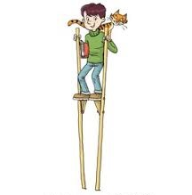
- výrobek pro tatínky
- 3D obrázek téma „oceán a život v něm“
- výroba trpaslíků na prázdniny
- papírové skládanky na prázdniny

SPORTOVNÍ ČINNOST


- HRY NA LÉTO - letní radovánky s vodou
- SOUTĚŽ - „O ZLATOU CHŮDU“ - nej… chůze na chůdách
- vyzkoušení Olympijských disciplín

HUDEBNÍ ČINNOST

- poznáváme ptačí zpěv – komu patří ptačí trilky
- zpěv písní na prázdniny s rytmickými nástroji


DOPRAVNÍ ČINNOST
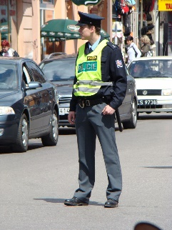
- Dopravní hry a soutěže s kolem a koloběžkou
Tato fotka od autora Neznámý autor s licencí CC BY-SA
- dokončení dopravní hry
- vystavení průkazu MLADÉHO CYKLISTY

PŘÍRODOVĚDNÁ ČINNOST

- očista květin, stěhování ven, přesazování
- procházky do přírody

MAŇÁSKOVÉ DIVADLO

- Čarodějná pohádka - na závěr školního roku „PRÁZDNINY HURÁÁÁ“
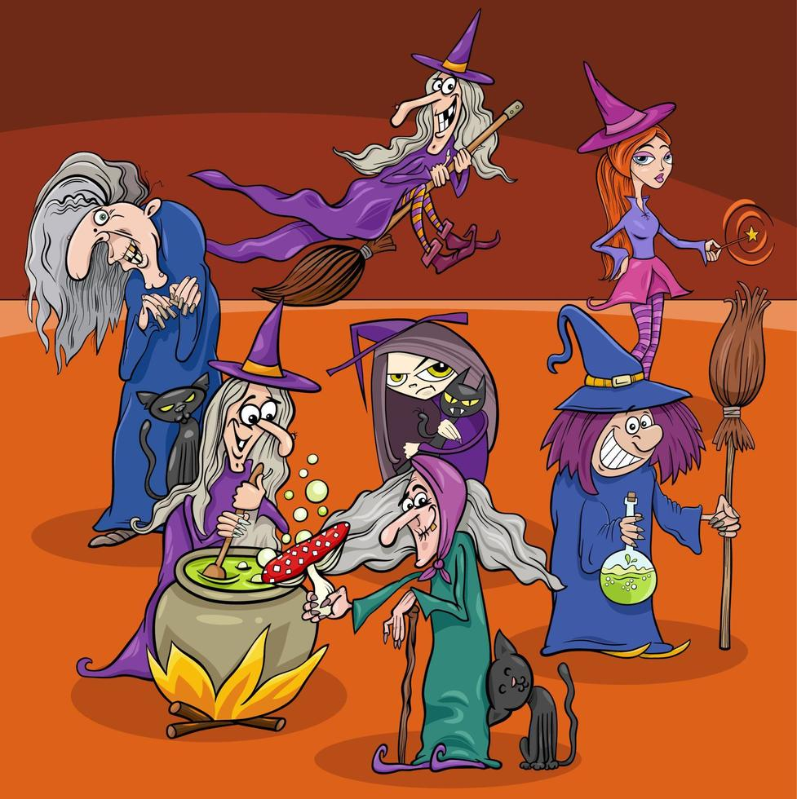

HESLO:

DO PRÁZDNIN NÁM MĚSÍC SCHÁZÍ,
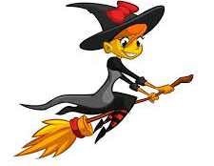
DOBRÁ NÁLADA A ČÁRY AŤ NÁS
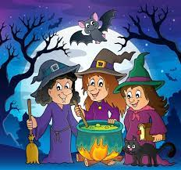
PROVÁZÍ !!

ZMĚNA PROGRAMU VYHRAZENA.

